**PES2016 推荐一个价格低成长性非常的好拜仁中场大将**

时间:2015-10-14 11:35来源:WECN论坛 作者:远平 点击: 1123次

拜仁中场大将，蒂亚戈席尔瓦，相信大家都已经很了解，价格很合理，买过来中场实力绝逼可以提升一个档次。

[拜仁](http://www.lvyinba.com/tags.php?/%B0%DD%C8%CA/)中场大将，蒂亚戈席尔瓦，相信大家都已经很了解，价格很合理，买过来中场实力绝逼可以提升一个档次。  
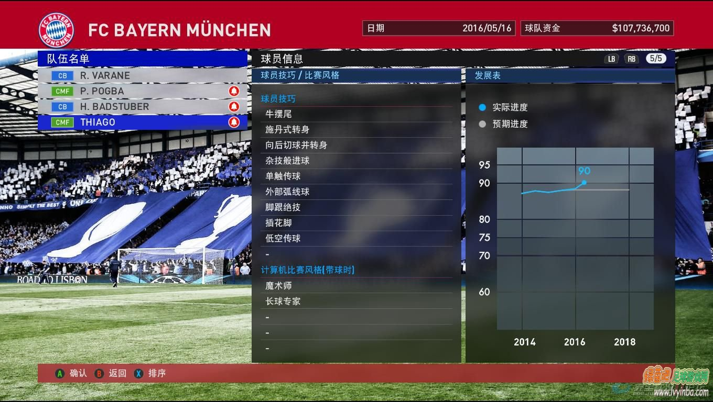  
[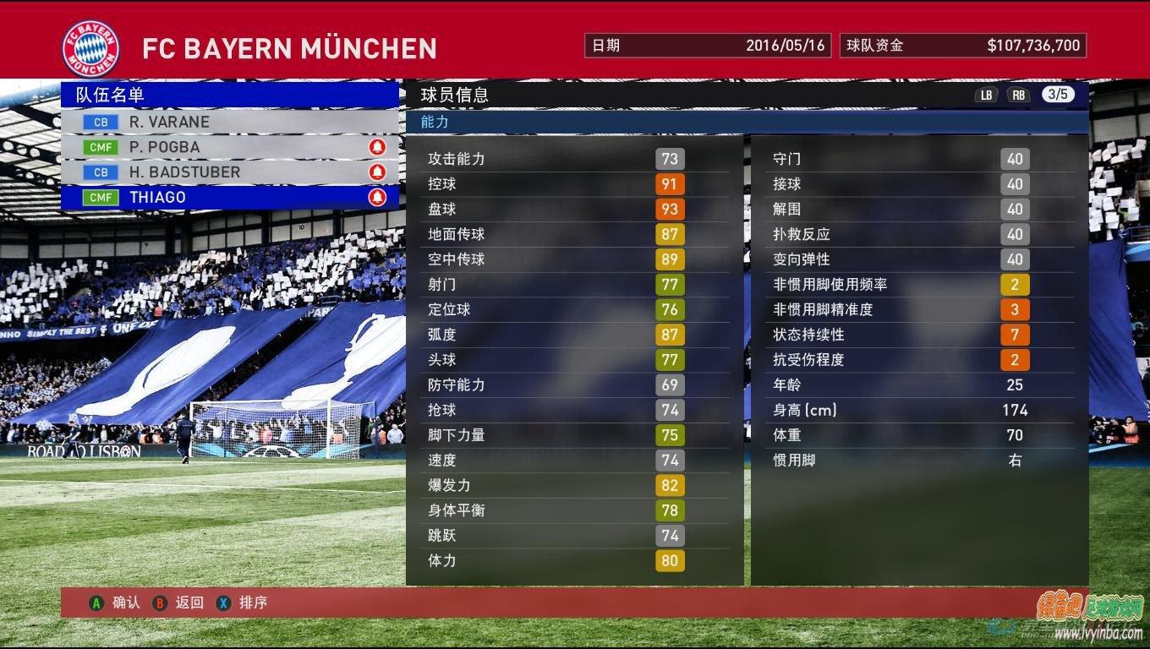](http://www.lvyinba.com/uploads/allimg/151014/2-151014113942416.jpg)  
[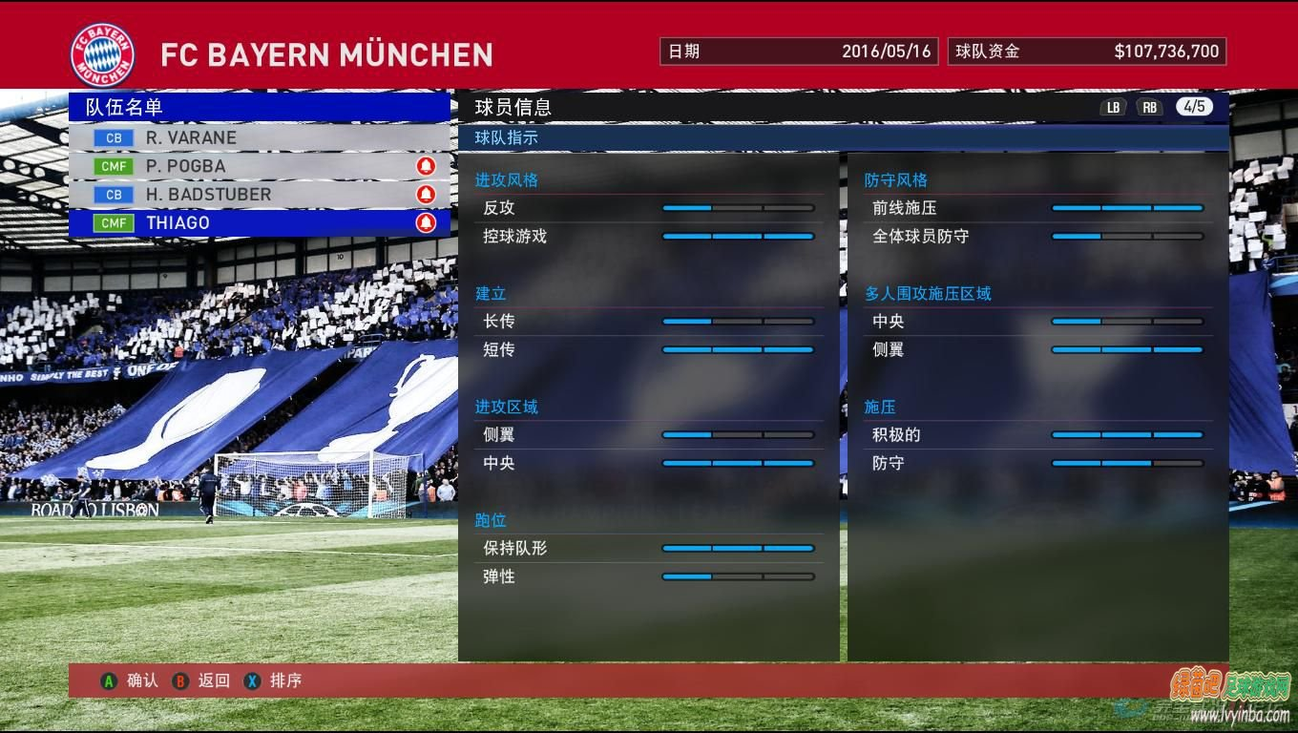](http://www.lvyinba.com/uploads/allimg/151014/2-1510141139554D.jpg)  
[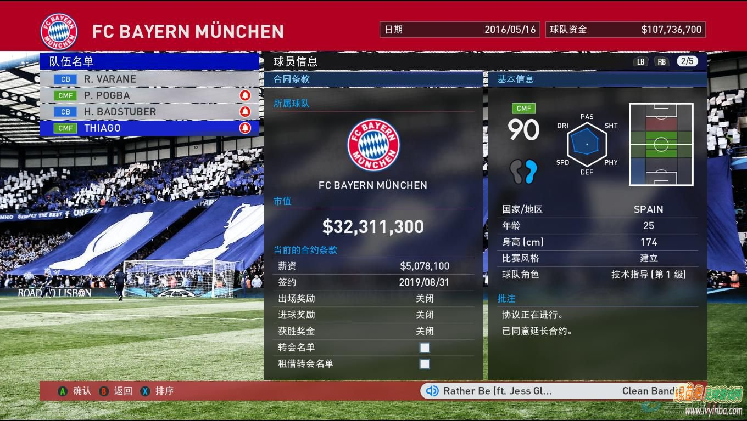](http://www.lvyinba.com/uploads/allimg/151014/2-151014114009349.jpg)  
[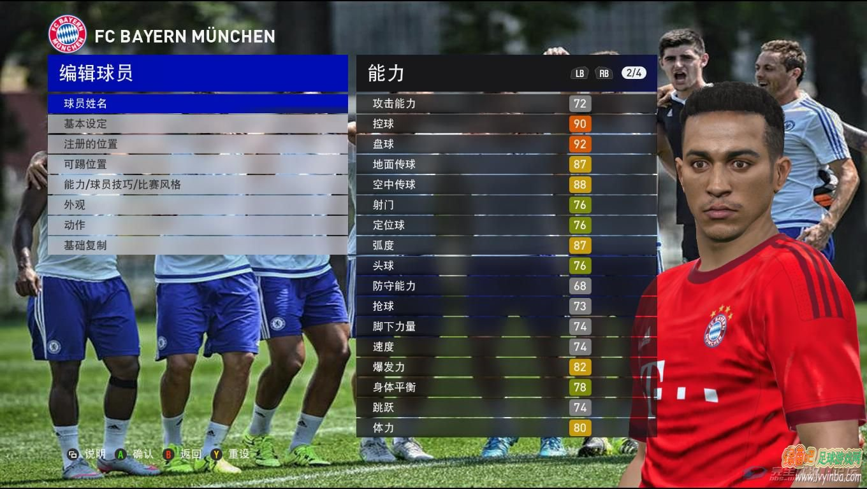](http://www.lvyinba.com/uploads/allimg/151014/2-151014114022W6.jpg)